**Assignment 1: Data Cleaning and Observation**

COS10022 – Introduction to Data Science

Semester 1, 2022

Names: Ngo Cong Thanh, Nguyen Bach, Hoang Khanh Bang(Group 9)

Student ID: 103433609, 103581540, 103565816

Date: 21/02/ 2022

1. Observed Information:

|  |  |  |  |
| --- | --- | --- | --- |
| **Question** | **Answer** | **Question** | **Answer** |
|  | 6150 |  | 5861 |
|  | 5778 |  | 164 |
|  | 1078 |  | 5566 |
|  | 5023 |  | 229 |
|  | 2 |  | 1 |
|  | 5698 |  | 4388 |
|  | 266 |  | 800 |
|  | 15 |  | 0 |
|  | 2 |  | 5 |
|  | 13 |  | 4 |
|  | 250 |  | 9 |
|  | 5861 |  | 4.699% |
|  | Callsign |  | Country (some attribute is not a country) |

1. [Put your answers here.]

The country which owns the most active operational routes is United State with 149 routes active.

1. [Screenshot of KNIME workflow or codes with comments.]



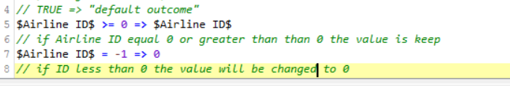



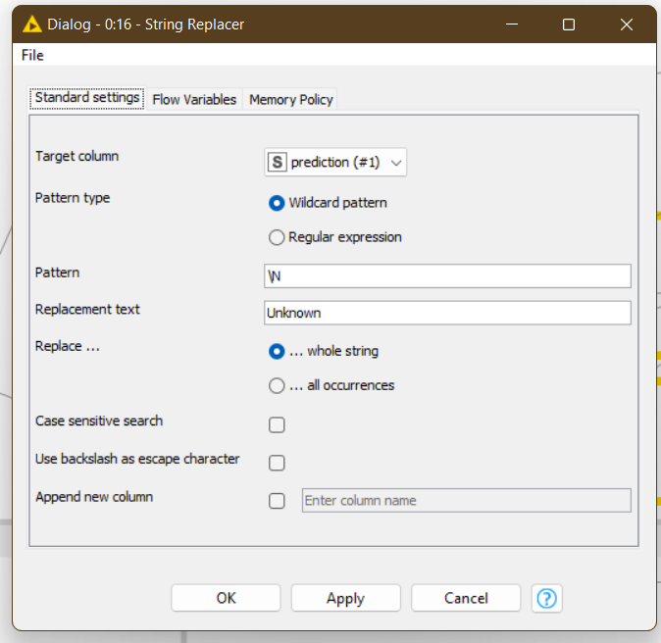

Every \N change to Unknown and every alias contain English letter and number is allowed to keep











For Question 10 to 16, our team use the same model to find out the answer:

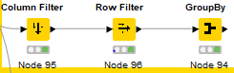

14)

15)

16)

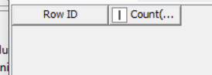

For question 17 to 23, the **Joiner** node 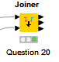 was used to sort out all of the cleared elements of each column.

17)



18)

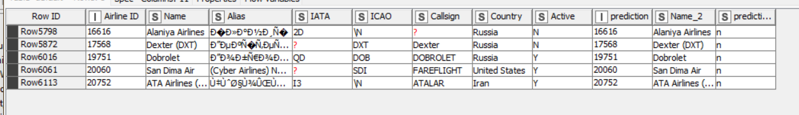

19)

20)

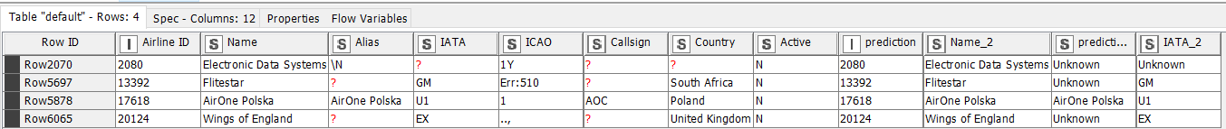

21)

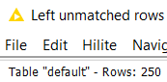

22)

23)

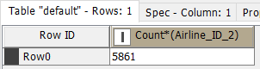

24)



=> Tuples deleted: 289 => 289/6150 = 4.699%

25)

In several previous task, we have the number of tuples removes:

Name: 2

Alias: 5

ITAT: 13

ICAO: 3

Callsign: 250

Country: 9

=> Callsign column has the most tuple being deleted

26)

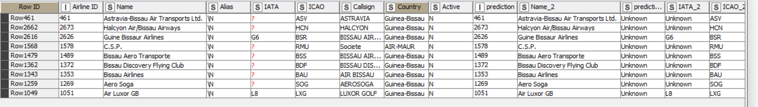

2.

